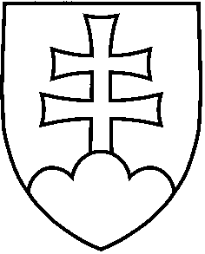

UZNESENIE VLÁDY SLOVENSKEJ REPUBLIKY

**č. 666**

z 11. júla 2001

**k návrhu Dohody medzi vládou Slovenskej republiky a vládou Českej republiky o vzájomnej výpomoci poľnohospodárskych subjektov poľnohospodárskou technikou**

|  |  |
| --- | --- |
| Číslo materiálu: | 4994/2001 |
| Predkladateľ: | minister pôdohospodárstva |

Vláda

# súhlasí

## s uzavretím dohody medzi vládou Slovenskej republiky a vládou Českej republiky o vzájomnej výpomoci poľnohospodárskych subjektov poľnohospodárskou technikou (ďalej len „dohoda“),

## s tým, že jej dohoda nebude po podpise znovu predložená,

## s predbežným vykonávaním dohody odo dňa jej podpisu;

# splnomocňuje

ministra pôdohospodárstva  
a ako alternáta veľvyslanca SR v ČR

## na podpis dohody;

# ukladá

ministrovi pôdohospodárstva

## požiadať ministra zahraničných vecí vykonať opatrenia spojené s nadobudnutím platnosti zmluvy,

## požiadať ministra zahraničných vecí zabezpečiť uverejnenie dohody v Zbierke zákonov SR,

## zabezpečiť vykonávanie dohody po nadobudnutí jej platnosti.

Vykonajú: minister pôdohospodárstva

minister zahraničných vecí